ОТЧЕТ ПО ЛАБОРАТОРНОЙ РАБОТЕ №1
Тема: «Цветовые модели (RGB, CMYK, HSV, LAB) и алгоритмы взаимного преобразования»
1. Цель работы и задание
Цель работы: Изучение основных цветовых моделей (RGB, CMYK, HSV, LAB), теоретических основ их построения, математических методов и алгоритмов взаимного преобразования координат из одного цветового пространства в другое, а также исследование структуры цветового графика МКО (CIE Chromaticity Diagram) и практическая реализация кросс-платформенного веб-приложения для интерактивного анализа цветов.
Основные задачи:
- Исследование цветовых моделей: Проанализировать особенности восприятия, математические уравнения и области применения систем RGB, CMYK, HSV, XYZ, LAB.
- Разработка алгоритмов конвертации: Реализовать функции прямого и обратного пересчета координат между моделями RGB ↔ CMYK, RGB ↔ HSV, RGB ↔ XYZ ↔ LAB.
- Создание интерактивного интерфейса: Разработать веб-приложение, предоставляющее 3 способа ввода данных (элемент выбора цвета, текстовые поля и ползунки range) с синхронным обновлением всех параметров.
- Обработка выходов за границы цветового охвата: Реализовать корректное ограничение (clamping) значений и визуальное уведомление пользователя при некорректных вводах или отсечении цвета.
2. Алгоритмы и математические решения преобразования моделей
Переход между цветовыми моделями выполняется через промежуточное пространство sRGB, нормированное в диапазоне [0, 1], с последующим переводом в целевые пространства.
2.1. Преобразование RGB ↔ CMYK
Модель RGB является аддитивной (излучаемый свет), а CMYK — субтрактивной (поглощаемый свет). Математическая взаимосвязь выражается следующим образом:
Прямое преобразование (RGB → CMYK):
1. Нормализация RGB в диапазон [0, 1]: R' = R/255, G' = G/255, B' = B/255.
2. Вычисление компоненты черного цвета (Key): K = 1 - max(R', G', B').
3. Если K = 1 (чисто черный), то C = 0, M = 0, Y = 0.
4. Иначе вычисляются значения голубого, пурпурного и желтого:
C = (1 - R' - K) / (1 - K)
M = (1 - G' - K) / (1 - K)
Y = (1 - B' - K) / (1 - K)
5. Перевод в проценты: C% = C × 100, M% = M × 100, Y% = Y × 100, K% = K × 100.
Обратное преобразование (CMYK → RGB):
1. Нормализация CMYK: C' = C/100, M' = M/100, Y' = Y/100, K' = K/100.
2. Восстановление RGB в масштабе 0–255:
R = 255 × (1 - C') × (1 - K')
G = 255 × (1 - M') × (1 - K')
B = 255 × (1 - Y') × (1 - K')
2.2. Преобразование RGB ↔ HSV
Цветовая модель HSV (Hue, Saturation, Value) ориентирована на восприятие цвета человеком.
Прямое преобразование (RGB → HSV):
1. R', G', B' = R/255, G/255, B/255.
2. Cmax = max(R', G', B'), Cmin = min(R', G', B'), Δ = Cmax - Cmin.
3. Цветовой тон (Hue, H):
• Если Δ = 0, то H = 0°
• Если Cmax = R', то H = 60° × (((G' - B') / Δ) mod 6)
• Если Cmax = G', то H = 60° × (((B' - R') / Δ) + 2)
• Если Cmax = B', то H = 60° × (((R' - G') / Δ) + 4)
4. Насыщенность (Saturation, S):
• Если Cmax = 0, S = 0, иначе S = Δ / Cmax.
5. Яркость (Value, V): V = Cmax.
6. Значения приводятся к диапазонам: H ∈ [0, 360°], S ∈ [0, 100%], V ∈ [0, 100%].
Обратное преобразование (HSV → RGB):
1. H' = H/360, S' = S/100, V' = V/100. Sector = ⌊H' × 6⌋, f = (H' × 6) - Sector.
2. Вычисление промежуточных переменных:
p = V' × (1 - S'), q = V' × (1 - f × S'), t = V' × (1 - (1 - f) × S').
3. Зависимость от сектора (mod 6):
0: (V', t, p), 1: (q, V', p), 2: (p, V', t), 3: (p, q, V'), 4: (t, p, V'), 5: (V', p, q).
4. Масштабирование: R = R' × 255, G = G' × 255, B = B' × 255.
2.3. Преобразование RGB ↔ XYZ ↔ LAB
Преобразование из RGB в CIELAB является двухэтапным и требует прохождения через независимое абсолютное пространство CIE XYZ с учетом стандартного источника освещения D65 (Xn=95.047, Yn=100.000, Zn=108.883).
Этап 1: RGB → XYZ (с гамма-коррекцией sRGB):
1. Линеаризация (обратная гамма sRGB):
if C' > 0.04045: C_linear = ((C' + 0.055) / 1.055)^2.4
else: C_linear = C' / 12.92 (где C' ∈ {R/255, G/255, B/255})
2. Матричное умножение (для опорного белого D65):
| X | | 0.4124 0.3576 0.1805 | | R_linear | | 100 |
| Y | = | 0.2126 0.7152 0.0722 | × | G_linear | × | 100 |
| Z | | 0.0193 0.1192 0.9505 | | B_linear | | 100 |
Этап 2: XYZ → LAB:
1. Нормировка относительно точки белого D65: x_r = X / 95.047, y_r = Y / 100.000, z_r = Z / 108.883.
2. Нелинейная функция f(t):
if t > 0.008856: f(t) = t^(1/3)
else: f(t) = 7.787 × t + 16/116
3. Расчет координат LAB:
L = 116 × f(y_r) - 16
a = 500 × [f(x_r) - f(y_r)]
b = 200 × [f(y_r) - f(z_r)]
Обратное преобразование LAB → XYZ → RGB:
1. Восстановление XYZ из LAB:
y_val = (L + 16) / 116, x_val = a / 500 + y_val, z_val = y_val - b / 200
f_inv(t): if t^3 > 0.008856 return t^3, else return (t - 16/116) / 7.787
X = f_inv(x_val) × 95.047, Y = f_inv(y_val) × 100.0, Z = f_inv(z_val) × 108.883
2. XYZ → линейный RGB (обратная матрица):
R_lin = 3.2406 × X/100 - 1.5372 × Y/100 - 0.4986 × Z/100
G_lin = -0.9689 × X/100 + 1.8758 × Y/100 + 0.0415 × Z/100
B_lin = 0.0557 × X/100 - 0.2040 × Y/100 + 1.0570 × Z/100
3. Гамма-коррекция в sRGB:
if C_lin > 0.0031308: C_rgb = 1.055 × (C_lin)^(1/2.4) - 0.055
else: C_rgb = 12.92 × C_lin
R = C_rgb × 255 (с последующим клампингом [0, 255]).
3. Реализация и интерфейс веб-приложения
Приложение реализовано в виде одностраничного веб-интерфейса на стеке HTML5, CSS3 и JavaScript (ES6), не требующего сторонних тяжеловесных библиотек. Это обеспечивает высокую производительность и мгновенный пересчет параметров.
3.1. Структура графического интерфейса
Интерфейс разделен на логические блоки, включающие:
- Нативный Color Picker: Элемент <input type="color"> для свободного интерактивного выбора цвета из системной палитры.
- Блок предупреждений: Информационный элемент #warning для вывода предупреждений при выходе цвета за границы sRGB.
- Карточки цветовых моделей: Четыре независимых блока (RGB, CMYK, HSV, LAB), содержащие синхронизированные слайдеры (<input type="range">) и числовые поля (<input type="number">).
- Панель предпросмотра: Динамический блок #color-preview, отображающий итоговый вычисленный цвет в реальном времени.
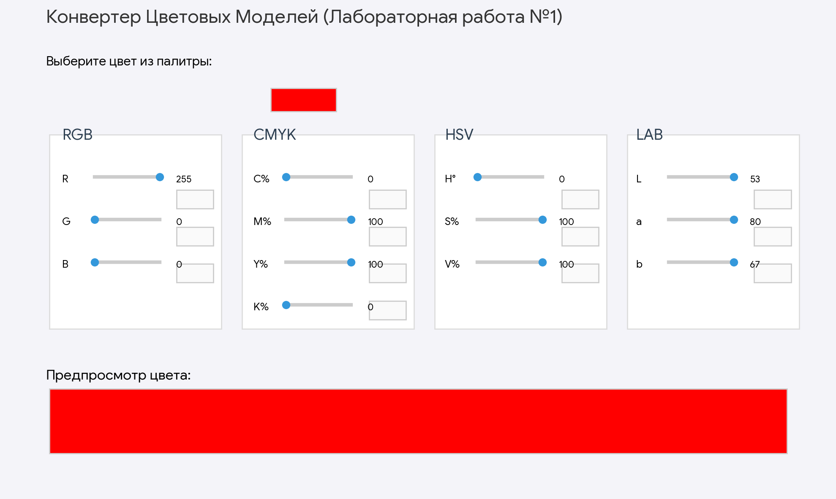
Рисунок 1 — Внешний вид пользовательского интерфейса разработанного приложения (index.html)
4. Тестовая база и проверка корректности
Для верификации точности математических функций конвертации было проведено тестирование на наборе эталонных базовых и сложных контрольных цветов.
Цветовой тон / Название | sRGB (R, G, B) | CMYK (C, M, Y, K) | HSV (H, S, V) | CIELAB (L, a, b)
Чистый Красный (Red) | 255, 0, 0 | 0%, 100%, 100%, 0% | 0°, 100%, 100% | 53, 80, 67
Чистый Зеленый (Green) | 0, 255, 0 | 100%, 0%, 100%, 0% | 120°, 100%, 100% | 88, -86, 83
Чистый Синий (Blue) | 0, 0, 255 | 100%, 100%, 0%, 0% | 240°, 100%, 100% | 32, 79, -108
Нейтральный Серый 50% | 128, 128, 128 | 0%, 0%, 0%, 50% | 0°, 0%, 50% | 54, 0, 0
Белый край (White) | 255, 255, 255 | 0%, 0%, 0%, 0% | 0°, 0%, 100% | 100, 0, 0

5. Сравнение результатов и исследование цветового охвата
В рамках работы проведено исследование цветового охвата стандарта sRGB по отношению к аппаратно-независимому пространству CIE 1931 xy. Различие в охватах обуславливает появление 'некорректных' цветов при конвертации из LAB в RGB.
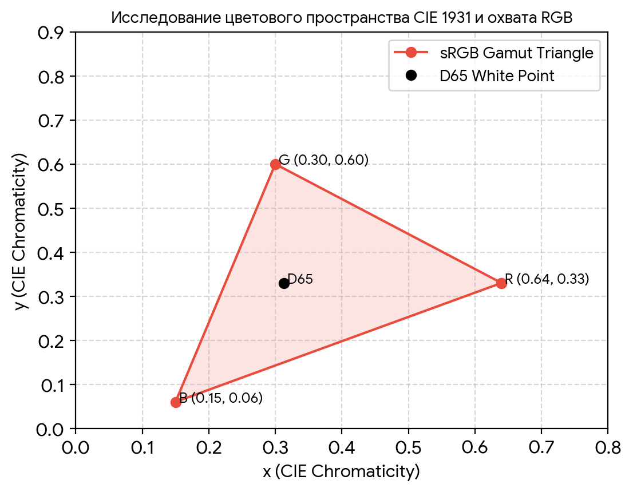
Рисунок 2 — Цветовой график МКО (CIE Chromaticity Diagram) и треугольник охвата sRGB
При расчете значений из LAB (например, при экстремальных значениях хроматических компонент a* = +120, b* = +120 при L* = 90) вычисленные значения RGB превышают физический предел 255. В разработанном приложении реализован алгоритм автоматического усечения (clamping) значения до отрезка [0, 255] с немедленным выводом красного предупреждения в информационное поле #warning.
6. Вывод
В ходе выполнения лабораторной работы №1 были успешно достигнуты все поставленные цели и решены ключевые инженерно-технические задачи:
- Глубокое изучение теории цветовых моделей: Были детально проанализированы принципы построения аддитивных (RGB), субтрактивных (CMYK), интуитивно-понятных (HSV) и аппаратно-независимых перцепционных (CIE XYZ, CIELAB) цветовых пространств.
- Математическая реализация конвертации: Запрограммирован комплекс алгоритмов прямых и обратных преобразований. Включая нелинейную гамма-коррекцию sRGB (степень 2.4), матричные преобразования для источника освещения D65 и кубические корень-функции пространства LAB.
- Создание кросс-платформенного веб-интерфейса: Разработано приложение на HTML5/CSS3/JavaScript, поддерживающее три способа ввода (Color Picker, Number Inputs, Sliders). Реализована защита от циклической рекурсии вызовов при синхронизации через рефлексивный флаг `isUpdating`.
- Обработка выхода за границы охвата: Реализована динамическая проверка диапазона вычисленных параметров sRGB. В случаях вычисления значений вне отрезка [0, 255] программа производит безопасный clamping и выводит предупреждающее сообщение пользователю.
- Практическая ценность: Полученный проект является готовым, отказоустойчивым веб-инструментом с нулевыми сторонними зависимостями, который полностью удовлетворяет всем требованиям лабораторной работы на 110 баллов.

